- 单项选择题
6、 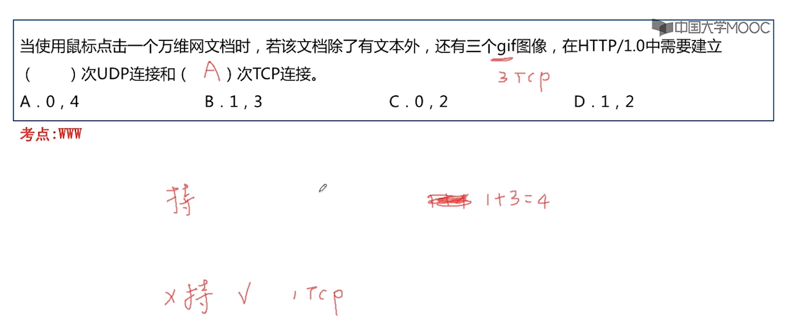
解析：
①HTTP/1.0中使用的HTTP协议是非持久的连接，对于非持久的连接则是每次请求一个新的资源时就需要重新建立一个新的TCP连接。

②题目中总共请求了4个资源，分别是一个万维网文档、三个gif图像，故总共需要4次TCP连接。在HTTP协议中是不会建立UDP连接的，因此建立UDP连接的次数就是0次。

理解 HTTP协议、统一资源定位符URL、HTML语言：

①超链接指的是两个网页之间的链接，通过点击这个超链接可以从一个网页跳转到另外的一个网页。

超链接：
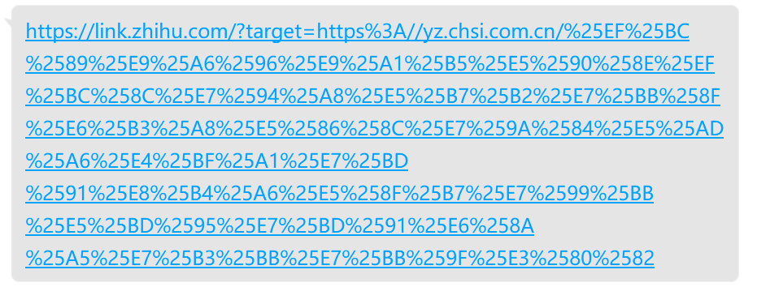

除了超链接之外，还是有“超媒体（具有超链接的图片、视频）”“超文本（具有超链接的文本）”。我们通过在页面上点击每一个 超链接 或 超媒体 或超文本，即链接、图片、视频、文本），就可以跳转到另外的一个网页。

②每一个超链接都会对应有一个统一资源定位符URL，统一资源定位符是用来获取万维网中的一个资源的，万维网中的每一个资源都会由这个统一资源定位符来唯一的标识。

③我们点击了超链接、超媒体、超文本之后，浏览器客户程序就会进行分析这个“超链接、超媒体、超文本”后面对应的这个统一资源定位符URL。浏览器客户程序会首先根据URL中的域名使用DNS解析出Web服务器的IP地址（如果URL中直接就是IP地址就不需要使用DNS来解析出Web服务器的IP地址了），然后根据解析出的IP地址去访问这个Web服务器。

④浏览器客户程序访问Web服务器时首先要经历过3次握手建立一个TCP连接，然后使用HTTP协议来与Web服务器之间进行数据传输。在第3次握手的时候浏览器客户程序就可以向该Web服务器发送一个“HTTP请求报文（浏览器客户程序根据这个超链接背后的统一资源定位符URL来解析出请求Web服务器发送的资源）”，Web服务器程序接收到这个“HTTP请求报文后”，就会发送给浏览器客户程序一个“HTTP响应报文”。之后这个Web服务器就可以给这个浏览器客户程序传送指定的想要的资源了，浏览器客户程序接收到这个资源后就可以将这个资源显示在用户前面。

补充：
浏览器客户程序是采用HTTP协议来与Web服务器之间进行数据交换的。而HTTP协议又可以分为非持久连接和持久连接，非持久顾明思意就是连接不持久，即浏览器客户程序连续请求多个新的资源就需要重新建多个TCP连接，持久连接顾名思义就是连接持久，即浏览器客户程序连续请求多个新的资源时只需要建立一次TCP连接就可以了。

持久连接中又可以划分为流水线式划分非流水线式：

非流水线式的持久连接：客户端发了一个请求之后服务器端才会返回一个响应，等客户端收到响应之后才会能够再发送一个新的请求，就好像停等等协议一样，发送一个请求，收到响应之后才能再发送新的请求。（上述就是非流水线的持久连接）

流水线式的连接：好像我们之前学过的GBN或者是SR协议，它是可以连续发送的，比如说现在客户端有好几个请求报文等待发送，它想请求好几个资源，那这几个请求报文就可以同时的发送出去，这个服务器收到之后就会依次的返回相应的请求。（因此采用流水线的方式，客户访问所有的对象只需要花费大概一个RTT的时间，流水线的工作的方式就可以使得这个TCP连接它的空闲时间比较少，不需要等待太久，因此就可以提高文档下载的一个效率）

⑤浏览器客户程序接收到的这个HTTP响应文本中的资源是使用HTML语言编写的，浏览器客户程序可以解析这个HTML语言将其转化为对应的文字、图片、视频、语音显示在浏览器界面中。

7、
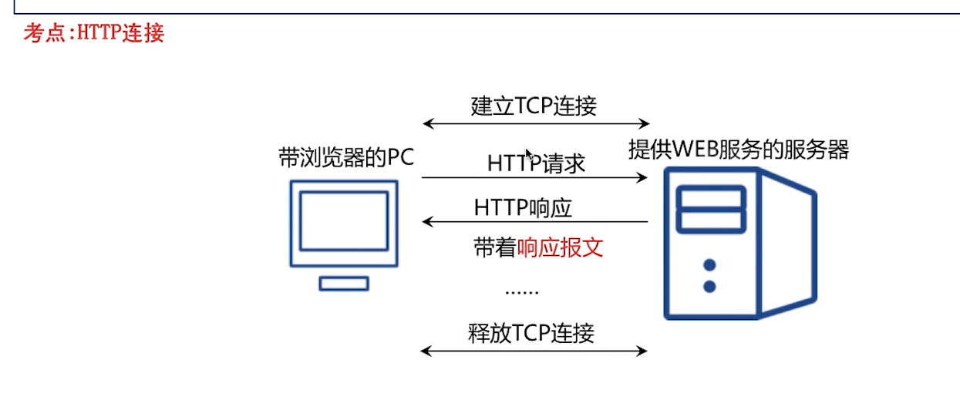
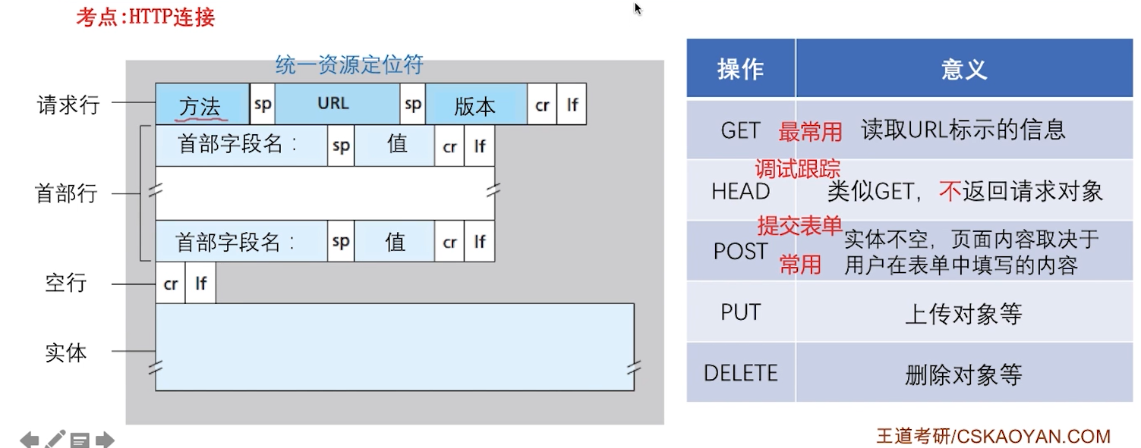
GET：我们获取URL所指示的资源。
HEAD：类似于GET，不返回请求对象，常常用于程序员的跟踪调试。
POST：实体不空，页面内容取决于用户在表单中填写的内容，如我们需要提交网络调查问卷的时候使用的就是这个方法。
PUT：我们往这个网页上上传内容。
DELETE：我们往这个网页中删除对象。

8、（概念题：了解一些常用名词）
下面的“Web缓存、条件GET”有所了解就行了，只需要在考到它的时候知道就行了。
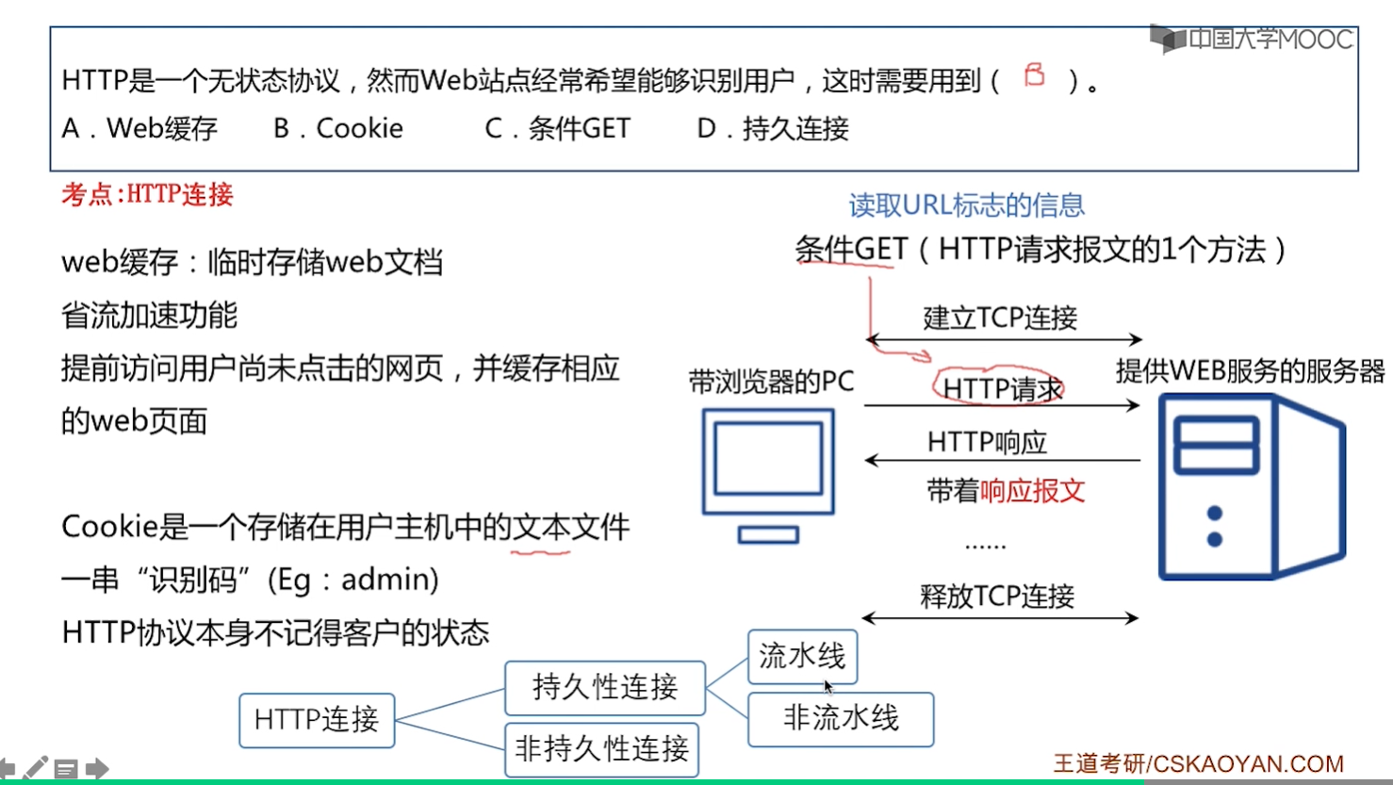

9、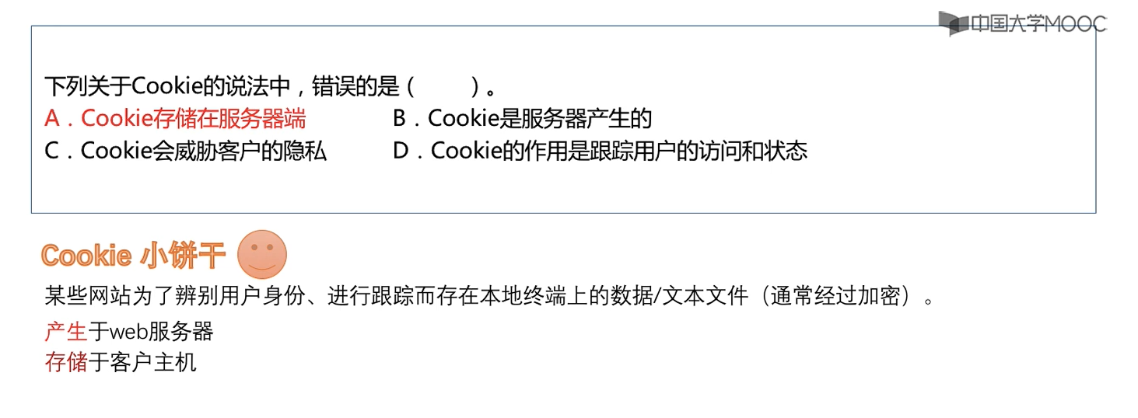
威胁客户的隐私：COOkie会记录我们个人的喜好、记录、个人姓名等一些信息，如果被别人不幸窃取到了，再卖出去，这个就会威胁到我们的隐私。

10、
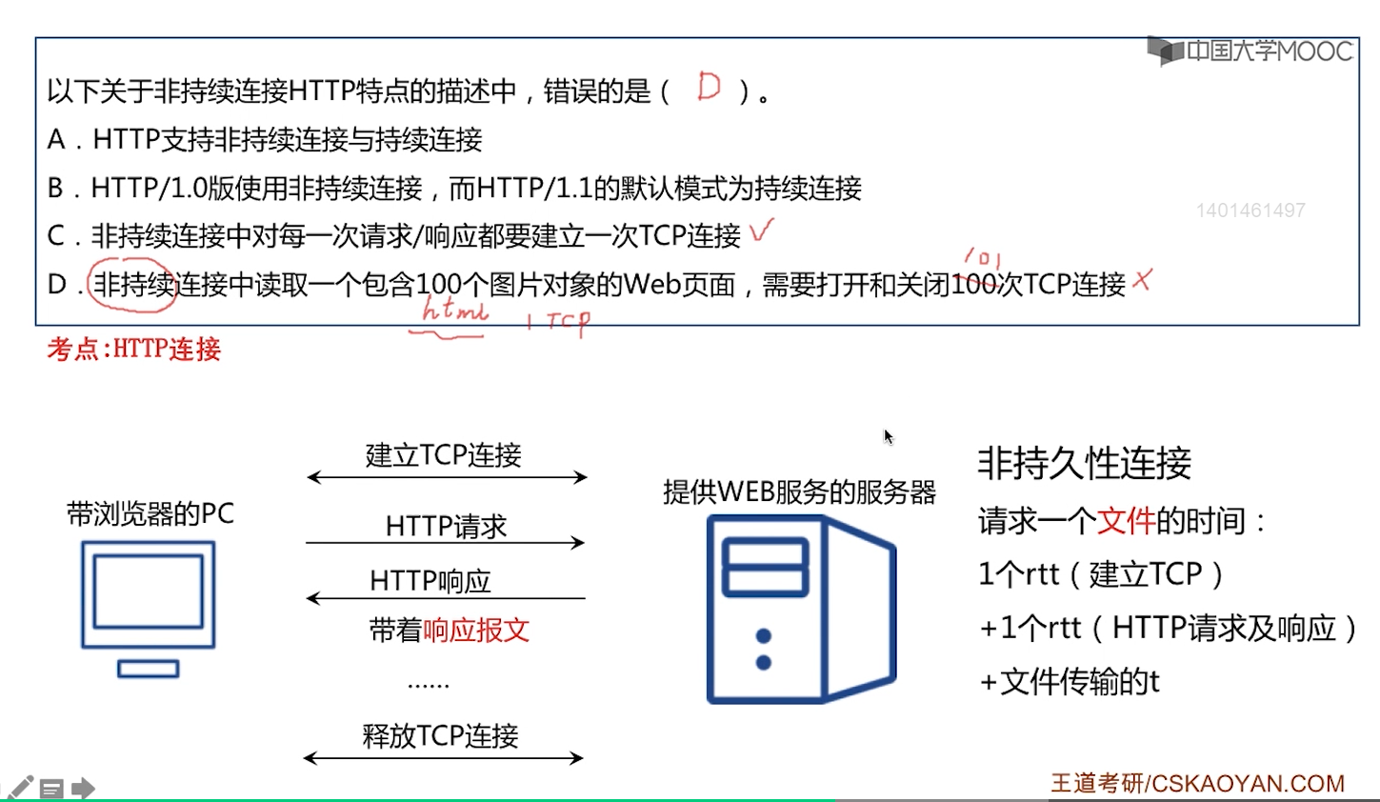
分析：

B选项：
HTTP/1.1使用的是持久性连接，HTTP/1.0使用到的是非持久性连接，这个只需要记住就可以了。
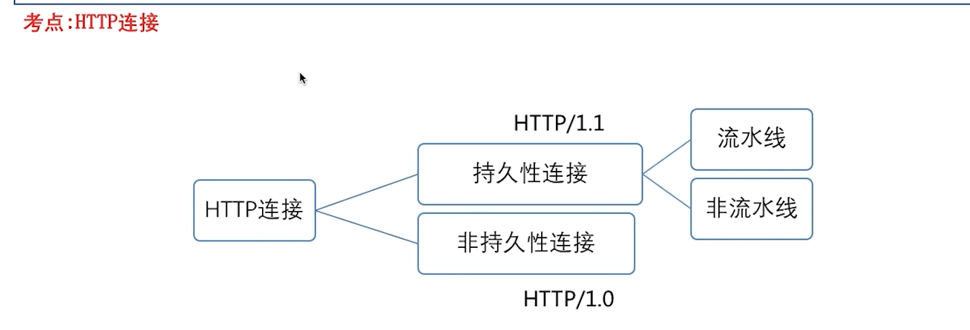
D选项：
由于读取这个Web页面，即HTML文本标记的语言也是需要一次TCP连接的，因此总共是需要101次TCP连接的。因此，D选项错误。

注意：HTTP/1.1默认使用的是持久性的连接，不过其也是可以使用非持久性的连接的，但是一般不会这样使用。

11、
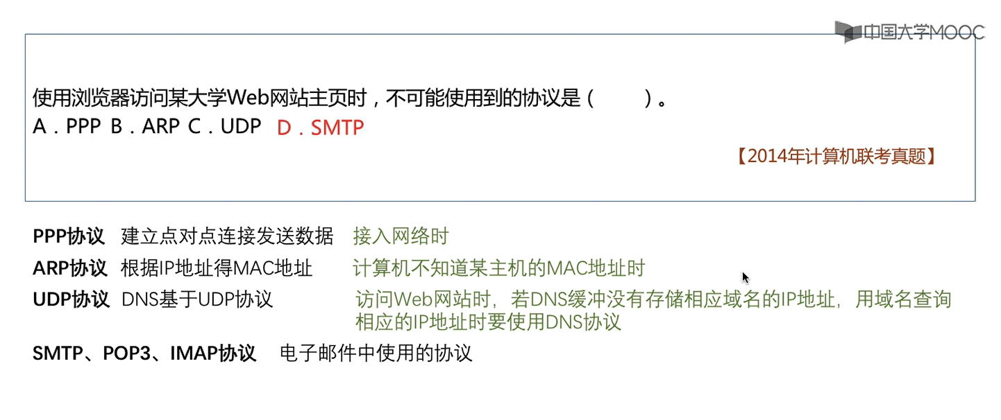
注意：
我们在和网络中的另一台主机建立TCP连接时，是可能需要使用到数据链路层的PPP协议来去建立这个连接的。
我们在访问某大学的Web网站主页时，是不可能会发送邮件的，因此也就不可能使用到SMTP协议。

12、
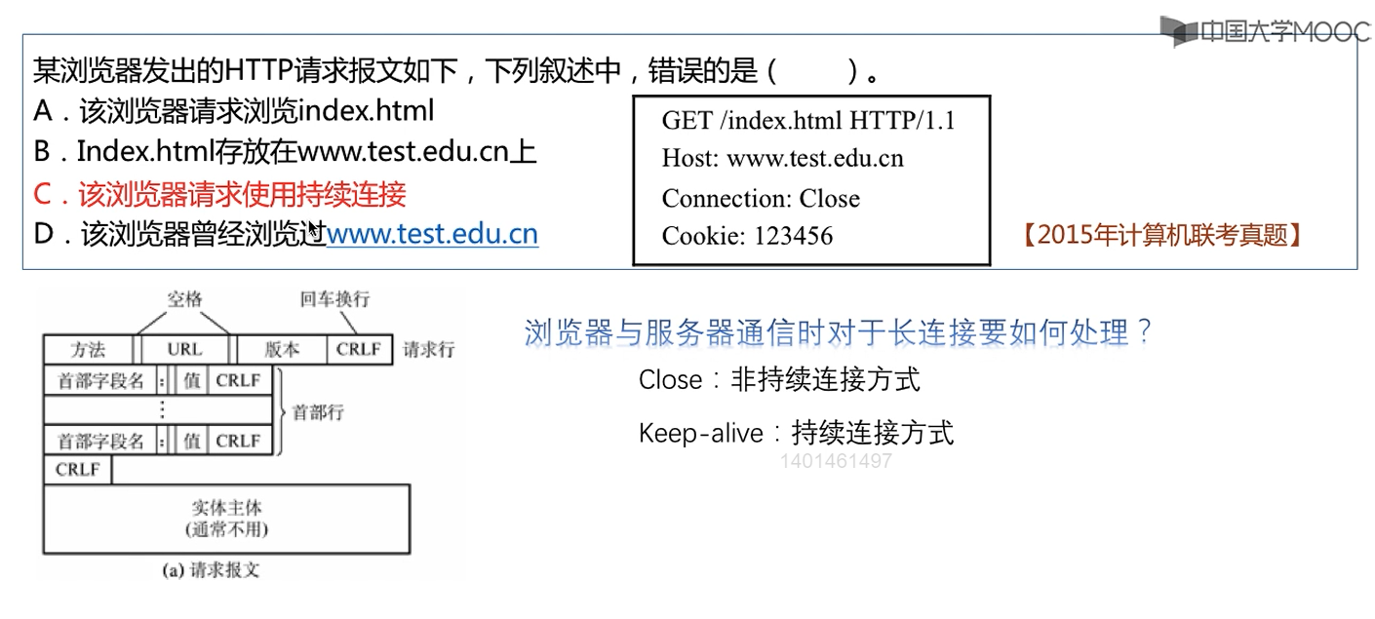
CLOSE是非持续，keep-alive才是为持续的。
Cookie说明了我们曾经有过这样一个记录，所以才会被保持在我们这个Cookie这个文档文件中，所以，这个浏览器是有过这个浏览记录的。

- 综合应用题
1、
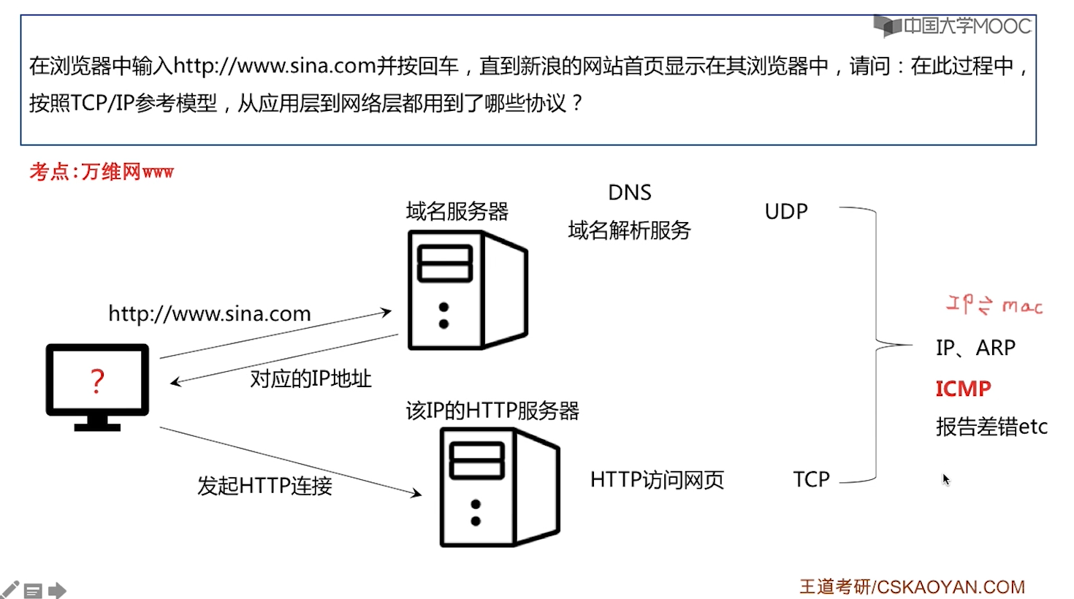
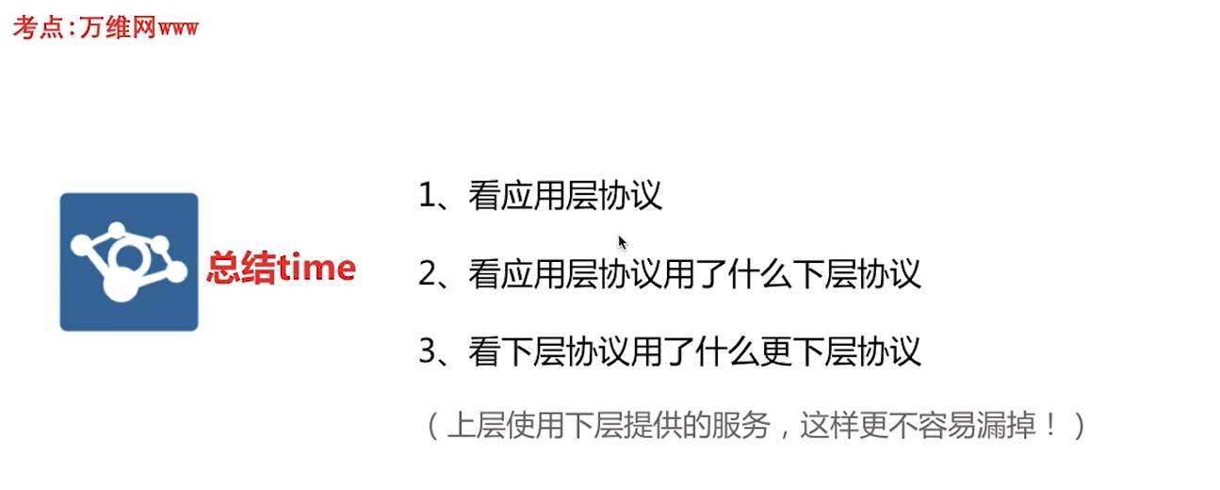

注意：
在网络层中，ICMP协议是一个非常重要的协议，报告数据差错和发送源点抑制所使用的都是这个协议的。

2、
（1）非持久连接：以单个文件（对象）为单位来做题。
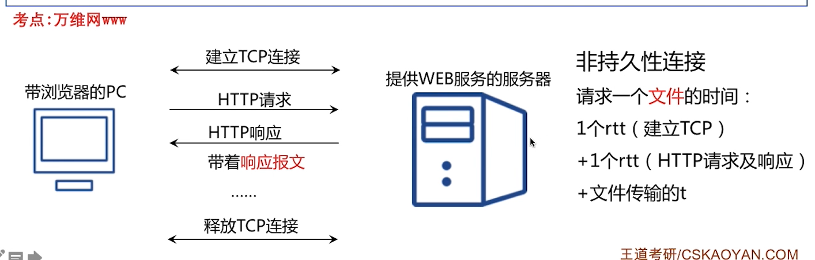
非持久连接：
①当题目中要求我们以非持久连接做计算题的时候，我们最好以文件为单位来做这个题。因为非持久连接对于每个文件都需要建立这样一个TCP连接，所以每个文件都会有一个1个RTT的建立TCP的时间。
②接下来主机发送HTTP请求给服务器（这个请求报文中携带请求访问的对象信息），服务器返还一个响应报文，在这个响应报文中可以携带主机所请求访问的对象的信息。

理解：浏览器客户端发送请求报文就是TCP连接的第3次握手，可以携带请求信息，服务器端发送响应报文，就是第3次握手之后，服务器端给浏览器客户端正式传送数据的过程。因此，此时是传送数据浏览器客户端所需对象的的总时间为“0.5RTT + 该对象的传输时延”。

③对于一个非持久连接来说，其传输一个文件的时间为“1个RTT（建立TCP）+ 0.5个RTT（浏览器客户端发送请求对象）+ 服务器端传输文件时延 + 0.5个RTT（服务器端发送文件的传播时延）。

（2）持久连接：以一个页面为单位来做题。
对于持久性连接，无论是流水线的方式，还是非流水线的方式，都按照请求一个页面（包含n个对象）的时间来进行计算。因为对于单个页面（Web页面，一个Web页面中包含了很多个对象）来说，其只需要建立一次TCP的连接就可以了，而不需要对每一个对象都建立TCP的连接。

注意：如果按照非持久性连接，则不仅单个页面（就是这个Web页面的基本HTML文件）需要建立一个TCP连接，页面中的每一个对象也是需要建立一个TCP连接的；而对于持久性的连接，则基本HTML文件加上该页面中的对象总共是需要建立一次TCP连接就行的。

①持久连接中的流水线方式
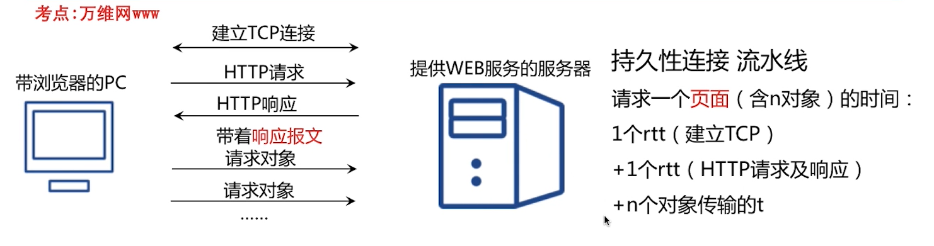
对于流水线的持久性连接：请求一个页面（包含n个对象）的时间为“1个RTT（页面建立TCP连接） + 0.5个RTT（浏览器客户端请求HTML文件）+ HTML文件的发送时延 + n个对象发送时延（也叫传输时延） + 0.5RTT（传播时延）。

注意：一般情况下是省略了HTTP请求以及HTTP响应报文的大小的，因此上述中“浏览器客户端请求HTML文件就是为0.5RTT，就只是为传播时延”，上述中“HTML文件的发送时延就不用计算”。

注意：只有在从发送HTPP请求开始才是可以持续发送的（按照流水线的方式），在建立TCP连接的时候不能够持续发送，必须收到服务器端的应答，建立好了TCP连接之后才可以持续发送。

②持久连接中的非流水线的方式
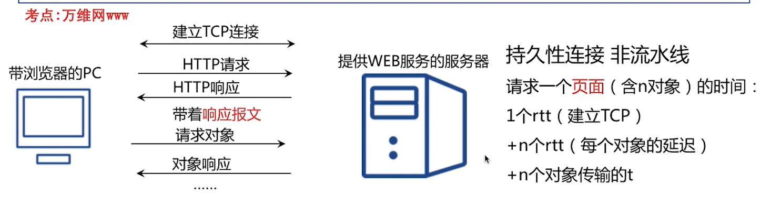
注意：上述中修改一下，在加上一个RTT，这个是发送并响应HTML文件的时间。即请求一个页面（含n对象）时间“1个RTT（建立TCP）+ 1个RTT（发送响应HTML）+ n个RTT（n个对象的延迟）+ n个RTT（n个对象传输的t）”。

对于非流水线的持久性连接：请求一个页面（包含n个对象）的时间为：结合这持久连接的流水线方式一起记忆，流水线方式是发送完一个对象的请求之后，紧接着可以继续发送一个对象的请求，而非流水线方式是发送完一个对象的请求之后，必须等到接收到这个对象的响应，即是经过一个RTT的时间（从这到那，再从那回来），故相比较于流水线的方式，非流水线方式多了一个RTT的时间。

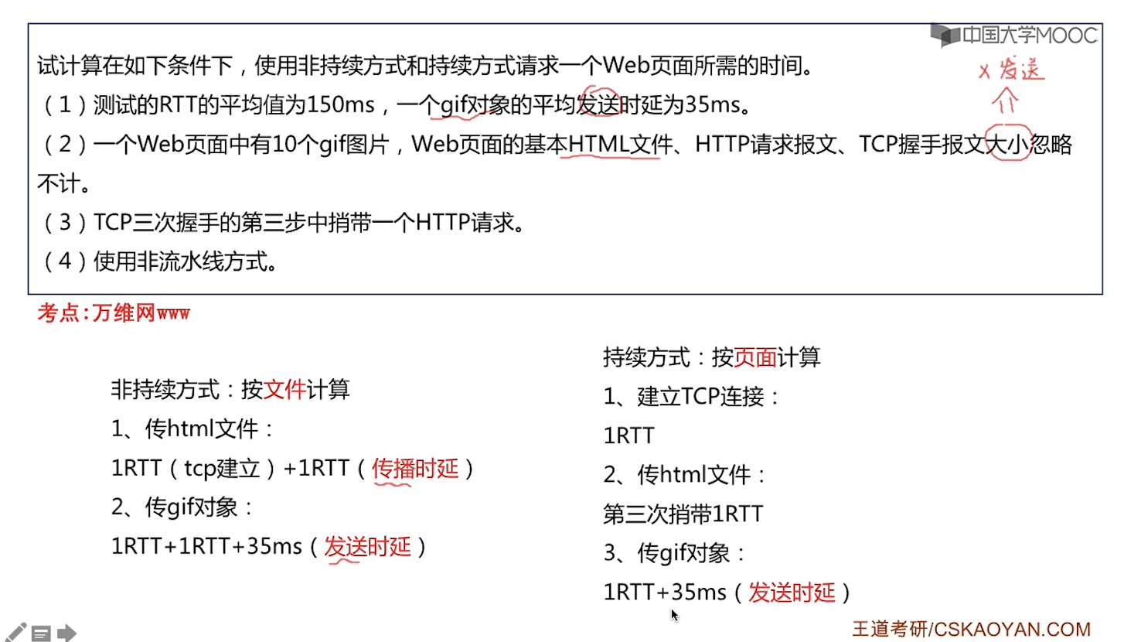
理解：
由于是建立在TCP连接的基础上的，而TCP连接在第3次握手的时候就可以发送发送段就可以发送数据了，这里浏览器客户端在第3次握手的时候发送的是请求信息，即HTTP请求报文，之后服务端返回给该浏览器其需要的数据，这个就是HTPP响应报文。

分析：
忽略基本HTML文件的大小：忽略HTTP关于HTML文件的响应报文（这里的响应报文指的是HTML文件数据报文）的发送时间。

忽略HTTP请求报文：忽略HTTP请求报文的发送时间，即浏览器客户端的发送时间。

上述两个“忽略基本HTML文件的大小”“忽略HTTP请求报文”加在一起就相当于是“进行请求HTML文件 + 响应HTML文件”的时间为一个RTT。

忽略TCP握手报文大小：忽略TCP连接时浏览器端发送TCP连接的报文，和服务器端发送TCP连接的报文的时间，即进行TCP连接此时只需要1个RTT的时间。

分析：
非持续方式（按文件）：
传送1个HTML文件：1个RTT（TCP连接建立，忽略TCP报文发送时间）+ 0.5个RTT（HTTP请求HTML文本的传播时延，忽略发送时延）+ 0.5个RTT（HTTP响应HTML文本的传播时延，忽略发送时延）

传送1个gif对象：1个RTT（TCP连接建立）+ 0.5个RTT（HTTP请求访问gif对象的传播时延，忽略发送时延）+ 35ms（一个gif对象的发送时延）+ 0.5个RTT（一个gif对象的传播时延）。

持续方式（按页面）中的非流水线方式：
1RTT（TCP连接）+ 0.5个RTT（HTTP请求HTML文本传播时间）+ 0.5个RTT（HTTP响应HTML文本传播时间）+ 1个RTT（gif对象请求报文等待1个RTT，并不是发送完HTML的请求报文后立即发送的）+ 0.5RTT（gif请求报文发传播时延，发送时延忽略） + 035ms（gif对象响应报文发送时延）+ 0.5RTT（gif对象响应报文传播时延）。

3、
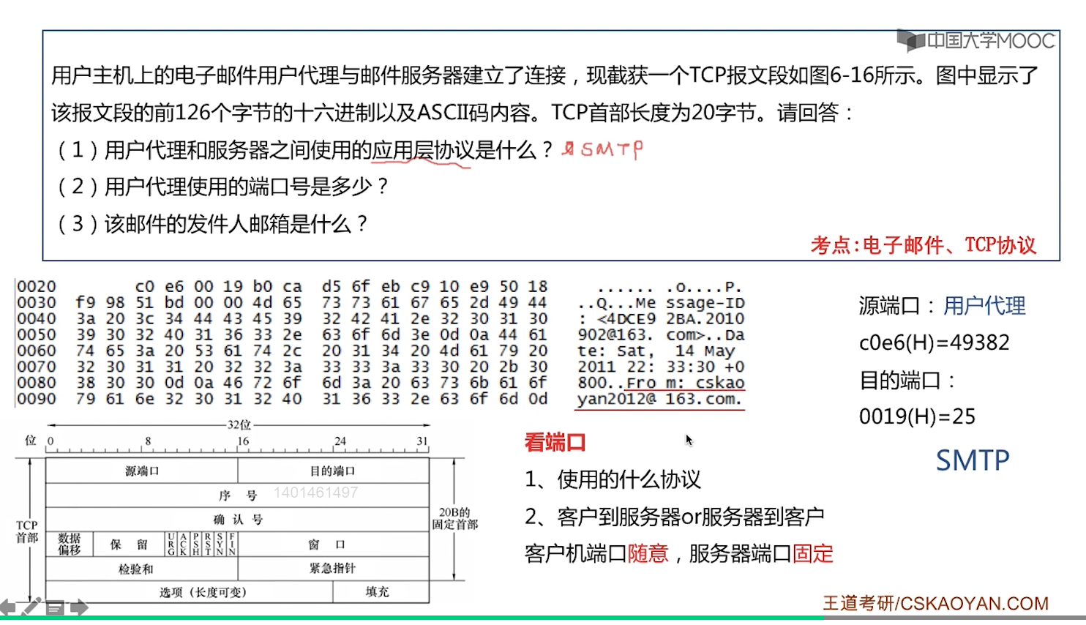

4、
（3）
①采用持续的非流水线方式，题目中已经明确说了图2中的Web请求，则说明是已经先建立好了TCP连接的。
②应该是为“发送HTML时延 + 传播HTML时延 + 响应HTML时延 + 传播HTML时延”，题目中说一次请求响应时间为RTT，故上述应该是忽略HTML文件大小，忽略gif图像的大小的。此时浏览器客户端从发送HTML文件（请求和响应HTML文件），或者gif图像（请求和响应gif图像）到接收HTML文件或者gif图像就是一个RTT。
③若为流水线方式：就是 传输HTML文件t + 传输5个gif图像t + 1个RTT。
④若不为流水线方式：就是 1个RTT（发送HTML + 传播 + 发送HTML + 传播），此时可以发送gif，为 1个RTT（发送gif + 传播 + 发送gif + 传播），此时可以发送第2个gif。故总的时间为1+5个RTT。

（4）总标志、片位移、标志 是有可能发生改变的（牵涉到分片时）。发生改变的为“生存时间、头部校验和”，其他的都不会发生改变。

